19 Rue des Forges - 86200 Loudun - Tél 05.49.98.33.23 / Fax : 05.49.98.33.63
GM DISTRIBUTION

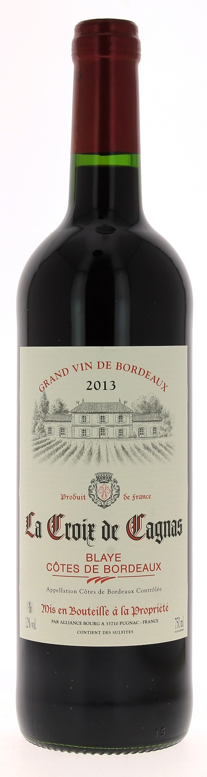

12°

LA
CROIX DE CAGNAS
2013
AOC BLAYE-COTES DE BDX

LE VIGNOBLE :
Nature des sols : Argilo-calcaire
Encépagement : 80 % Merlot
20 % Cabernet sauvignon

DEGUSTATION ET CONSERVATION :
Commentaire de dégustation :
Robe violine aux reflets brillants, bouquet fruité aux notes de fruits rouges, bouche fraiche et gourmande aux tanins soyeux, finale douce et bien équilibrée.

Dégustation : entre 16° et 18°
Vieillissement : 6 à 8 ans
Accords mets vins : Charcuterie, viandes rouges et blanches grillées, poissons grillés, fromages.

PALLETISATION :
Dimensions palette : 1200/800/1380 mm
Dimension carton : 300/235/160 mm
Poids du carton : 7.250 kg
Bouteilles/carton : 6 bouteilles debout
Cartons/couche : 25
Couches/palette : 4
Bouteilles/palette : 600

Gencod Bouteille : 3 451 201 621 308
Gencod Carton : 3 451 201 621 315

